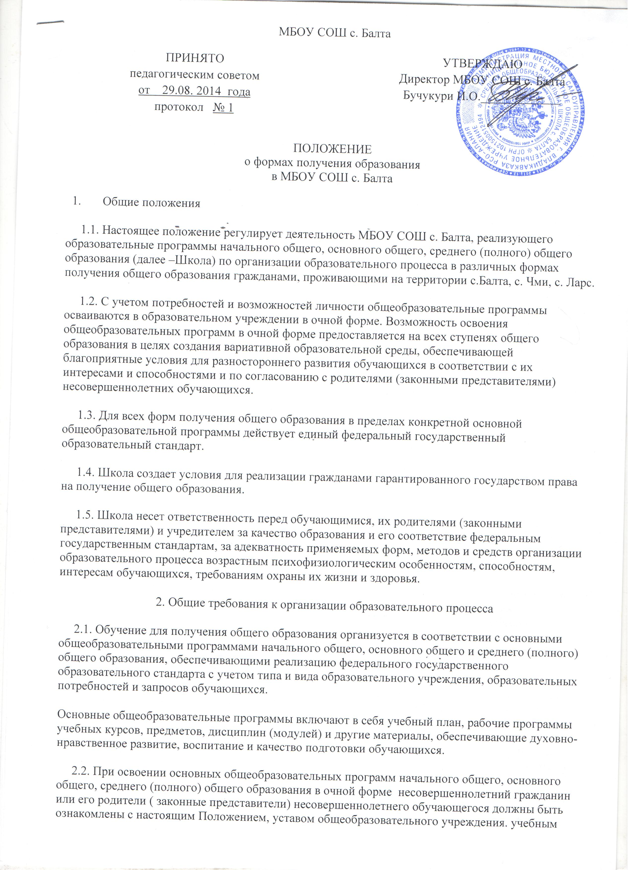

МБОУ СОШ с. Балта

ПРИНЯТО  педагогическим советом  от 29.08. 2014 года  протокол № 1 | УТВЕРЖДАЮ  Директор МБОУ СОШ с. Балта  Бучукури И.О._____________

ПОЛОЖЕНИЕ
о формах получения образования
в МБОУ СОШ с. Балта
- Общие положения
1.1. Настоящее положение регулирует деятельность МБОУ СОШ с. Балта, реализующего образовательные программы начального общего, основного общего, среднего (полного) общего образования (далее –Школа) по организации образовательного процесса в различных формах получения общего образования гражданами, проживающими на территории с.Балта, с. Чми, с. Ларс.
1.2. С учетом потребностей и возможностей личности общеобразовательные программы осваиваются в образовательном учреждении в очной форме. Возможность освоения общеобразовательных программ в очной форме предоставляется на всех ступенях общего образования в целях создания вариативной образовательной среды, обеспечивающей благоприятные условия для разностороннего развития обучающихся в соответствии с их интересами и способностями и по согласованию с родителями (законными представителями) несовершеннолетних обучающихся.
1.3. Для всех форм получения общего образования в пределах конкретной основной общеобразовательной программы действует единый федеральный государственный образовательный стандарт.
1.4. Школа создает условия для реализации гражданами гарантированного государством права на получение общего образования.
1.5. Школа несет ответственность перед обучающимися, их родителями (законными представителями) и учредителем за качество образования и его соответствие федеральным государственным стандартам, за адекватность применяемых форм, методов и средств организации образовательного процесса возрастным психофизиологическим особенностям, способностям, интересам обучающихся, требованиям охраны их жизни и здоровья.
2. Общие требования к организации образовательного процесса
2.1. Обучение для получения общего образования организуется в соответствии с основными общеобразовательными программами начального общего, основного общего и среднего (полного) общего образования, обеспечивающими реализацию федерального государственного образовательного стандарта с учетом типа и вида образовательного учреждения, образовательных потребностей и запросов обучающихся.
Основные общеобразовательные программы включают в себя учебный план, рабочие программы учебных курсов, предметов, дисциплин (модулей) и другие материалы, обеспечивающие духовно-нравственное развитие, воспитание и качество подготовки обучающихся.
2.2. При освоении основных общеобразовательных программ начального общего, основного общего, среднего (полного) общего образования в очной форме несовершеннолетний гражданин или его родители ( законные представители) несовершеннолетнего обучающегося должны быть ознакомлены с настоящим Положением, уставом общеобразовательного учреждения. учебным планом, программами учебных предметов, требованиями федерального государственного образовательного стандарта, нормами оценки знаний обучающегося по каждому предмету учебного плана, иными документами, регламентирующими образовательную деятельность, а также с нормативными документами, регламентирующими проведение государственной (итоговой) аттестации, в том числе в форме ЕГЭ.
2.3. Обучающиеся, осваивающие основные общеобразовательные программы в очной форме зачисляются в контингент обучающихся Школы. В приказе общеобразовательного учреждения и в личной карте обучающегося отражается форма освоения основных общеобразовательных программ в соответствии с заявлением совершеннолетнего гражданина или родителей (законных представителей) несовершеннолетнего обучающегося. Все данные об обучающемся вносятся в классный журнал того класса, в котором он будет числиться.
2.4. Родителям (законным представителям) несовершеннолетних обучающихся должна быть обеспечена возможность ознакомления с ходом и содержанием образовательного процесса, а также с оценками успеваемости обучающихся.
2.5. Общеобразовательное учреждение осуществляет индивидуальный учет освоения обучающимися основных общеобразовательных программ начального общего, основного общего , среднего (полного) общего образования , а также хранение в архивах данных об их результатах на бумажных и (или) электронных носителях в порядке, утвержденном федеральным органом исполнительной власти, осуществляющим функции по выработке государственной политики и нормативно-правовому регулированию в сфере образования.
2.6. Освоение основных общеобразовательных программ основного общего и среднего (полного) общего образования в общеобразовательном учреждении завершается обязательной государственной (итоговой) аттестацией обучающихся.
2.7. Общеобразовательное учреждение выдает выпускникам, прошедшим государственную (итоговую ) аттестацию документ государственного образца о соответствующем уровне образования.
3. Реализация общеобразовательных программ
  - Общеобразовательные программы реализуются в общеобразовательном учреждении.
  - Обучающиеся, освоившие в полном объеме образовательную программу учебного года, переводятся в следующий класс.
  - Обучающиеся на ступенях начального общего, основного общего, среднего (полного) общего образования, имеющие по итогам учебного года академическую задолженность по одному предмету, переводятся в следующий класс условно. Обучающиеся обязаны ликвидировать академическую задолженность в течение следующего учебного года. Школа обязана создать условия обучающимся для ликвидации этой задолженности и обеспечить контроль за своевременностью ее ликвидации.
  - Обучающиеся на ступенях начального общего и основного общего образования, не освоившие и образовательные программы учебного года и имеющие академическую задолженность по двум и более предметам или условно переведенные в следующий класс и не ликвидировавшие академической задолженности по одному предмету, по усмотрению родителей (законных представителей) оставляются на повторное обучение, переводятся в классы компенсирующего обучения или продолжают получать образование в иных формах.
  - Обучающиеся на ступени среднего (полного) общего образования, не освоившие образовательной программы учебного года по очной форме обучения и имеющие академическую задолженность по двум и более предметам и условно переведенные в следующий класс и не ликвидировавшие академической задолженности по одному предмету, продолжают получать образование в иных формах.
  - Перевод обучающегося в следующий класс осуществляется по решению педагогического совета общеобразовательного учреждения.
  - Обучающиеся, не освоившие образовательную программу предыдущего уровня, не допускаются к обучению на следующей ступени общего образования.

- Организация получения общего образования по очной форме обучения
  - Получение общего образования по очной форме обучения предполагает обязательное посещение обучающимися учебных занятий по предметам учебного плана, организуемых общеобразовательным учреждением.
  - Обучающимся, осваивающим образовательные программы общего образования по очной форме обучения. предоставляются на время обучения бесплатно учебники и другая литература, имеющаяся в библиотеке общеобразовательного учреждения.
  - Основой организации образовательного процесса по очной форме обучения является урок.
  - Организация образовательного процесса по очной форме обучения регламентируется расписанием занятий, которое утверждается директором общеобразовательного учреждения.
  - Обучающиеся, осваивающие образовательные программы общего образования по очной форме обучения, проходят промежуточную аттестацию по всем предметам учебного плана. Система оценок при промежуточной аттестации, формы, порядок и периодичность ее проведения определяются общеобразовательным учреждением самостоятельно и отражаются в ее уставе.
  - Обучающиеся имеют право на свободное посещение мероприятий, не предусмотренных учебным планом.
5. Организация получения общего образования в форме самообразования
5.1. Освоение общеобразовательных программ в форме самообразования предполагает самостоятельное изучение общеобразовательных программ начального общего, основного общего, среднего (полного) общего образования с последующей промежуточной и государственной (итоговой) аттестацией.
5.2. Обучающиеся школы, осваивающие общеобразовательные программы начального общего, основного общего, среднего (полного) общего образования в очной форме, имеют право осваивать общеобразовательные программы по отдельным предметам в форме самообразования и пройти по ним промежуточную аттестацию и государственную (итоговую) аттестацию в этой же Школе.
5.3. Перейти на форму самообразования обучающиеся могут на любой ступени общего образования. Перевод оформляется приказом директора Школы по заявлению совершеннолетнего гражданина и заявления родителей (законных представителей) несовершеннолетнего обучающегося.
5.4. Обучающиеся, осваивающие общеобразовательные программы в форме самообразования, вправе на любом этапе продолжить обучение в общеобразовательном учреждении. Данное решение оформляется приказом директора Школы на основании заявления совершеннолетнего гражданина или заявления родителей (законных представителей) несовершеннолетнего обучающегося.
5.5. Проведение промежуточной аттестации обучающегося, осваивающего общеобразовательные программы в форме самообразования, осуществляется в соответствии с федеральными государственными образовательными программами. Порядок, формы и сроки проведения промежуточной аттестации определяются Школой самостоятельно, оформляются приказом директора Школы и доводятся до сведения совершеннолетнего гражданина или родителей (законных представителей) несовершеннолетнего обучающегося под роспись. Результаты промежуточной аттестации оформляются соответствующими протоколами.
5.6. Обучающиеся, указанные в пункте 4.2 настоящего Положения, сочетающие очную форму обучения и самообразования и не прошедшие промежуточную аттестацию по предметам, изучаемым ими в форме самообразования, продолжают осваивать общеобразовательные программы в очной форме обучения в установленном порядке.

